PID控制（比例积分微分控制），起源于20世纪30年代，是最早发展起来的控制策略之一，由于其算法简单、鲁棒性好和可靠性高，被广泛应用于工业过程控制，据不完全统计, 在工业过程控制, 航空航天控制等领域中, PID控制的应用占80 %以上[1]。

在计算机技术没有发展的条件下, 大量需求的控制对象是一些较为简单的单输入单输出线性系统, 而且对这些对象的自动控制要求是保持输出变量为要求的恒值, 消除或减少输出变量与给定值之误差、误差速度等。而PID控制的结构, 正是适合于这种对象的控制要求。另一方面, PID控制结构简单、调试方便, 用一般电子线路、电气机械装置很容易实现, 在无计算机条件下, 这种PID控制比其他复杂控制方法具有可实现的优先条件, 即使到了计算机出现的时代, 由于被控对象输出信息的获取目前主要是“位置信息”、“速度信息”和部分“加速度信息”, 而更高阶的信息无法或很难测量, 在此情况下, 高维、复杂控制只能在计算方法上利用计算机的优势, 而在实际应用中, 在不能或难以获得高阶信息的条件下, PID控制或二阶形式的控制器仍是应用的主要方法。

PID控制器是一种线性控制器，它根据给定值r(t)与实际输出值c(t)构成偏差：e(t)=r(t)-c(t)。将偏差的比例(P)、积分(I)和微分(D)通过线性组合构成控制量，对受控对象进行控制。其控制规律为：

$$u\left(t\right)=K_{p}\left[e\left(t\right)+\frac{1}{T_{i}}\int_{0}^{t}{e\left(t\right)dt+\frac{T_{d}de\left(t\right)}{dt}}\right]=K_{p}e\left(t\right)+K_{i}\int_{0}^{t}{e\left(t\right) dt+K_{d}\frac{de\left(t\right)}{dt}}$$

传递函数为：

$$G\left(s\right)=\frac{U\left(s\right)}{E\left(s\right)}=K_{p}\left(1+\frac{1}{T_{i}s}+T_{d}s\right)=K_{p}+K_{i}\frac{1}{s}+K_{d}s$$

式中，Kp为比例系数，Ti为积分时间常数，Td为微分时间常数；Ki=Kp/Ti，为积分系数；Kd=Kp\*Td，为微分系数。

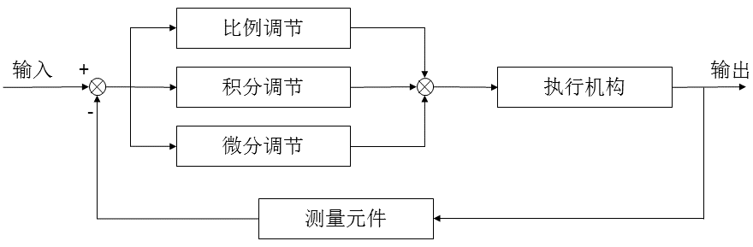

PID控制原理示意图

PID控制器各校正环节的作用如下：

比例环节：即时成比例地反应控制系统的偏差信号e(t)，偏差一旦产生，控制器立即产生控制作用以减小误差。当偏差e=0时，控制作用也为0。因此，比例控制是基于偏差进行调节的，即有差调节。

积分环节：能对误差进行记忆，主要用于消除静差，提高系统的无差度，积分作用的强弱取决于积分时间常数Ti，Ti越大，积分作用越弱，反之则越强。

微分环节：能反映偏差信号的变化趋势(变化速率)，并能在偏差信号值变得太大之前，在系统中引入一个有效的早期修正信号，从而加快系统的动作速度，减小调节时间。

从时间的角度讲，比例作用是针对系统当前误差进行控制，积分作用则针对系统误差的历史，而微分作用则反映了系统误差的变化趋势，这三者的组合是“过去、现在、未来”的完美结合 [3]。

参考文献:

[1] PID控制的应用与理论依据[J]. 吴宏鑫,沈少萍. 控制工程. 2003(01)

[2] 胡寿松.自动控制原理[M ].北京:国防工业出版社, 1984.

[3] 王勇.非线性PID控制的研究[D].南京理工大学,2000.